Домашнее задание 3
Косогова Мария (466310), Р3106, Поток 1
Вариант 33
Исходный граф:
V/V | E1 | E2 | E3 | E4 | E5 | E6 | E7 | E8 | E9 | E10 | E11 | E12
E1 | 0 |  | 4 |  | 5 | 2 |  |  |  | 4 |  | 5
E2 |  | 0 |  |  | 1 | 4 |  | 1 | 4 | 5
E3 | 4 |  | 0 |  |  | 5 | 5 |  |  |  |  | 5
E4 |  |  |  | 0 |  |  | 2 | 5 | 1 | 3 |  | 5
E5 | 5 | 1 |  |  | 0 | 5
E6 | 2 | 4 | 5 |  | 5 | 0 |  | 5 |  |  | 5 | 4
E7 |  |  | 5 | 2 |  |  | 0 | 4 | 5 | 4
E8 |  | 1 |  | 5 |  | 5 | 4 | 0 | 5 |  | 5 | 4
E9 |  | 4 |  | 1 |  |  | 5 | 5 | 0 | 1
E10 | 4 | 5 |  | 3 |  |  | 4 |  | 1 | 0 | 1 | 1
E11 |  |  |  |  |  | 5 |  | 5 |  | 1 | 0 | 3
E12 | 5 |  | 5 | 5 |  | 4 |  | 4 |  | 1 | 3 | 0

Уберём веса (сделаем граф невзвешенным):
V/V | e₁ | e₂ | e₃ | e₄ | e₅ | e₆ | e₇ | e₈ | e₉ | e₁₀ | e₁₁ | e₁₂
e₁ | 0 |  | 1 |  | 1 | 1 |  |  |  | 1 |  | 1
e₂ |  | 0 |  |  | 1 | 1 |  | 1 | 1 | 1
e₃ | 1 |  | 0 |  |  | 1 | 1 |  |  |  |  | 1
e₄ |  |  |  | 0 |  |  | 1 | 1 | 1 | 1 |  | 1
e₅ | 1 | 1 |  |  | 0 | 1
e₆ | 1 | 1 | 1 |  | 1 | 0 |  | 1 |  |  | 1 | 1
e₇ |  |  | 1 | 1 |  |  | 0 | 1 | 1 | 1
e₈ |  | 1 |  | 1 |  | 1 | 1 | 0 | 1 |  | 1 | 1
e₉ |  | 1 |  | 1 |  |  | 1 | 1 | 0 | 1
e₁₀ | 1 | 1 |  | 1 |  |  | 1 |  | 1 | 0 | 1 | 1
e₁₁ |  |  |  |  |  | 1 |  | 1 |  | 1 | 0 | 1
e₁₂ | 1 |  | 1 | 1 |  | 1 |  | 1 |  | 1 | 1 | 0
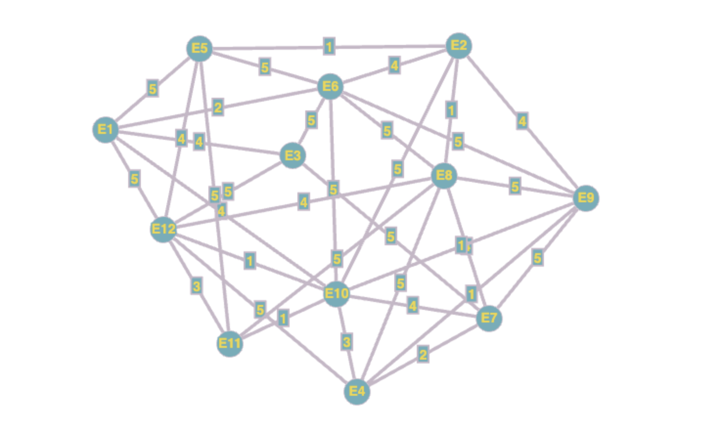

Нахождение гамильтонова цикла
Включаем в S вершину e1. S={e1}
Возможная вершина: e3. S={e1,e3}
Найдём гамильтонов цикл:

Найдём гамильтонов цикл:
Включаем в S вершину e1. S= {e1}
Возможная вершина: e3. S= {e1, e3}
Возможная вершина: e6. S= {e1, e3, e6}
Возможная вершина: e5. S= {e1, e3, e6, e5}
Возможная вершина: e2. S= {e1, e3, e6, e5, e2}
Возможная вершина: e8. S= {e1, e3, e6, e5, e2, e8}
Возможная вершина: e4. S= {e1, e3, e6, e5, e2, e8, e4}
Возможная вершина: e7. S= {e1, e3, e6, e5, e2, e8, e4, e7}
Возможная вершина: e9. S= {e1, e3, e6, e5, e2, e8, e4, e7, e9}
Возможная вершина: e10. S= {e1, e3, e6, e5, e2, e8, e4, e7, e9, e10}
Возможная вершина: e11. S= {e1, e3, e6, e5, e2, e8, e4, e7, e9,e10, e11} Возможная вершина: e12. S= {e1, e3, e6, e5, e2, e8, e4, e7, e9, e10, e11, e12}
Гамильтонов цикл найден.
S= {e1, e3, e6, e5, e2, e8, e4, e7, e9, e10, e11, e12}
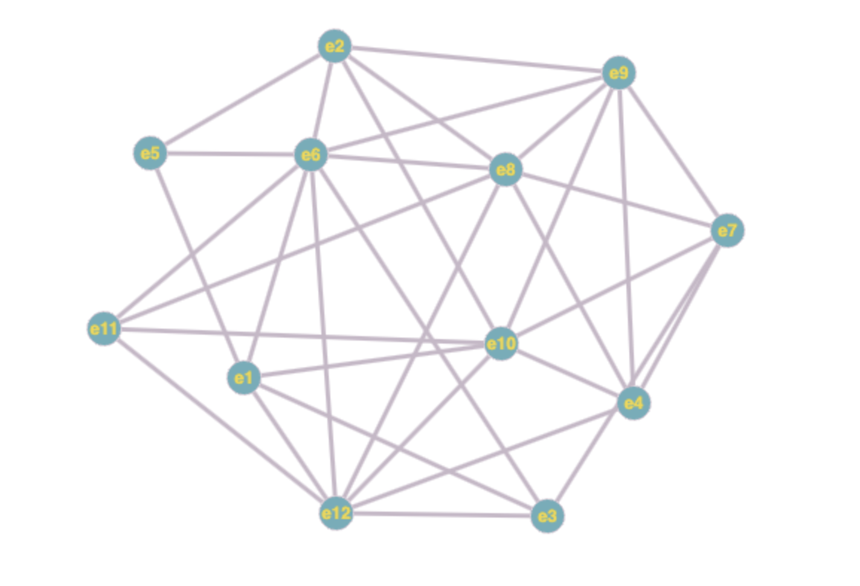
Построим граф пересечений

Перенумеруем вершины графа, чтобы ребра гамильтонова цикла были внешними:
до перенумерации | e1 | e3 | e6 | e5 | e2 | e8 | e4 | e7 | e9 | e10 | e11 | e12
после перенумерации | e1 | e2 | e3 | e4 | e5 | e6 | e7 | e8 | e9 | e10 | e11 | e12
Тогда матрица смежности будет выглядеть следующим образом:

V/V | E1 | E2 | E3 | E4 | E5 | E6 | E7 | E8 | E9 | E10 | E11 | E12
E1 | 0 | 1 | 1 | 1 | 0 | 0 | 0 | 0 | 0 | 1 | 0 | 1
E2 | 1 | 0 | 1 | 0 | 0 | 0 | 0 | 1 | 0 | 0 | 0 | 1
E3 | 1 | 1 | 0 | 1 | 1 | 1 | 0 | 0 | 0 | 0 | 1 | 1
E4 | 1 | 0 | 1 | 0 | 1 | 0 | 0 | 0 | 0 | 0 | 0 | 0
E5 | 0 | 0 | 1 | 1 | 0 | 1 | 0 | 0 | 1 | 1 | 0 | 0
E6 | 0 | 0 | 1 | 0 | 1 | 0 | 1 | 1 | 1 | 0 | 1 | 1
E7 | 0 | 0 | 0 | 0 | 0 | 1 | 0 | 1 | 1 | 1 | 0 | 1
E8 | 0 | 1 | 0 | 0 | 0 | 1 | 1 | 0 | 1 | 1 | 0 | 0
E9 | 0 | 0 | 0 | 0 | 1 | 1 | 1 | 1 | 0 | 1 | 0 | 0
E10 | 1 | 0 | 0 | 0 | 1 | 0 | 1 | 1 | 1 | 0 | 1 | 1
E11 | 0 | 0 | 1 | 0 | 0 | 1 | 0 | 0 | 0 | 1 | 0 | 1
E12 | 1 | 1 | 1 | 0 | 0 | 1 | 1 | 0 | 0 | 1 | 1 | 0

А сам граф так:
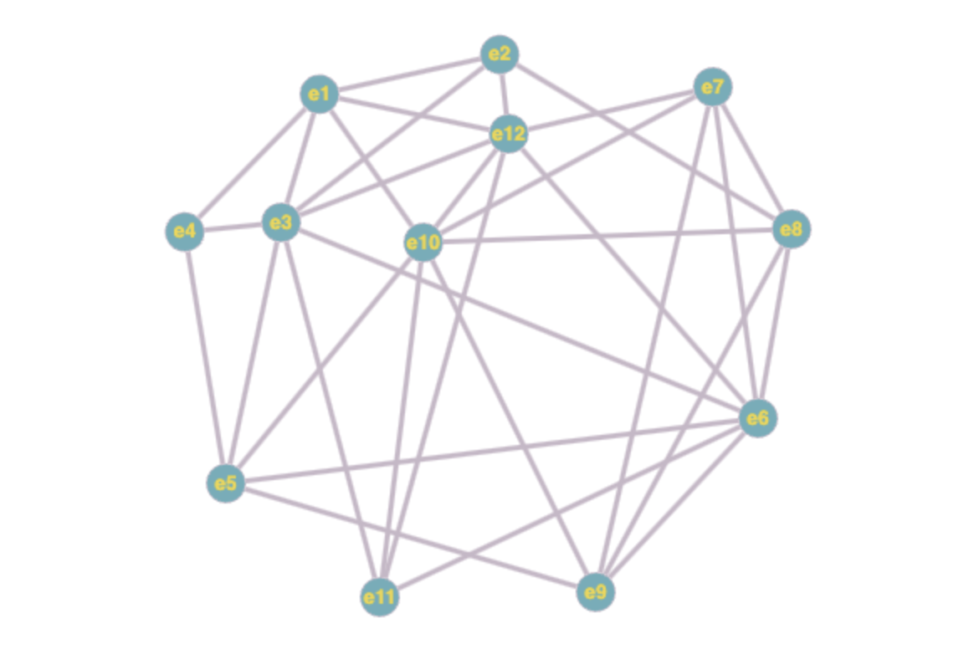
Определим p212, для чего в матрице R выделим подматрицу R212.
Ребро (e2e12) пересекается с (e1e3),(e1e4),(e1e10)
Определим p28, для чего в матрице R выделим подматрицу R28.
Ребро (e2e8) пересекается с (e1e3),(e1e4)
Определим p312, для чего в матрице R выделим подматрицу R312.
Ребро (e3e12) пересекается с (e1e4),(e1e10),(e2e8)
Определим p311, для чего в матрице R выделим подматрицу R311.
Ребро (e3e11) пересекается с (e1e4),(e1e10),(e2e8)
Определим p36, для чего в матрице R выделим подматрицу R36.
Ребро (e3e6) пересекается с (e1e4)
Определим p35, для чего в матрице R выделим подматрицу R35.
Ребро (e3e5) пересекается с (e1e4)
Определим p510, для чего в матрице R выделим подматрицу R510.
Ребро (e5e10) пересекается с (e2e8),(e3e6)
Определим p59, для чего в матрице R выделим подматрицу R59.
Ребро (e5e9) пересекается с (e2e8),(e3e6)
Определим p612, для чего в матрице R выделим подматрицу R612.
Ребро (e6e12) пересекается с (e1e10),(e2e8),(e3e11),(e5e9),(e5e10) Определим p611, для чего в матрице R выделим подматрицу R611.
Ребро (e6e11) пересекается с (e1e10),(e2e8),(e5e9),(e5e10)
Определим p69, для чего в матрице R выделим подматрицу R69.
Ребро (e6e9) пересекается с (e2e8)
Определим p712, для чего в матрице R выделим подматрицу R712.
Ребро (e7e12) пересекается с (e1e10),(e2e8),(e3e11),(e5e9),(e5e10),(e6e8),(e6e9),(e6e11)
Определим p710, для чего в матрице R выделим подматрицу R710.
Ребро (e7e10) пересекается с (e2e8),(e5e9),(e6e8),(e6e9)
Определим p79, для чего в матрице R выделим подматрицу R79.
Ребро (e7e9) пересекается с (e2e8),(e6e8)
Определим p810, для чего в матрице R выделим подматрицу R810.
Ребро (e8e10) пересекается с (e5e9),(e6e9),(e7e9)
Определим p1012, для чего в матрице R выделим подматрицу R1012. Ребро (e10e12) пересекается с (e3e11),(e6e11)
Найдено 15 пересечений графа. Закончим поиск.
 | p1p3 |  | p2p12 | p1p4 | p1p10 | p2p8 | p3p12 | p3p11 | p3p6 | p3p5 | p5 p10 | p5p9 | p6 p12 | p6p11 | p6p9 | p7p12
p1p3 | 1 | 1 |  | 0 | 0 | 1 | 0 | 0 | 0 | 0 | 0 | 0 | 0 | 0 | 0 | 0
p2p12 | 1 | 1 |  | 1 | 1 | 0 | 0 | 0 | 0 | 0 | 0 | 0 | 0 | 0 | 0 | 0
p1p4 | 0 | 1 |  | 1 | 0 | 1 | 1 | 1 | 1 | 1 | 0 | 0 | 0 | 0 | 0 | 0
p1p10 | 0 | 1 |  | 0 | 1 | 0 | 1 | 1 | 0 | 0 | 0 | 0 | 1 | 1 | 0 | 1
p2 p8 | 1 | 0 |  | 1 | 0 | 1 | 1 | 1 | 0 | 0 | 1 | 1 | 1 | 1 | 1 | 1
p3p12 | 0 | 0 |  | 1 | 1 | 1 | 1 | 0 | 0 | 0 | 0 | 0 | 0 | 0 | 0 | 0
p3p11 | 0 | 0 |  | 1 | 1 | 1 | 0 | 1 | 0 | 0 | 0 | 0 | 1 | 0 | 0 | 1
p3p6 | 0 | 0 |  | 1 | 0 | 0 | 0 | 0 | 1 | 0 | 1 | 1 | 0 | 0 | 0 | 0
p3p5 | 0 | 0 |  | 1 | 0 | 0 | 0 | 0 | 0 | 1 | 0 | 0 | 0 | 0 | 0 | 0
p5p10 | 0 | 0 |  | 0 | 0 | 1 | 0 | 0 | 1 | 0 | 1 | 0 | 1 | 1 | 0 | 1
p5p9 | 0 | 0 |  | 0 | 0 | 1 | 0 | 0 | 1 | 0 | 0 | 1 | 1 | 1 | 0 | 1
p6p12 | 0 | 0 |  | 0 | 1 | 1 | 0 | 1 | 0 | 0 | 1 | 1 | 1 | 0 | 0 | 0
p6p11 | 0 | 0 |  | 0 | 1 | 1 | 0 | 0 | 0 | 0 | 1 | 1 | 0 | 1 | 0 | 1
p7p12 | 0 | 0 |  | 0 | 0 | 1 | 0 | 0 | 0 | 0 | 0 | 0 | 0 | 0 | 1 | 1
p7p9 | 0 | 0 |  | 0 | 1 | 1 | 0 | 1 | 0 | 0 | 1 | 1 | 0 | 1 | 1 | 1

В 1 строке ищем первый нулевой элемент - r1 3. Записываем дизъюнкцию M1 3=r1∨r3=110010000000000∨011011111000000=111011111000000 В строке M1 3 находим номера нулевых элементов, составляем список J′={4,10,11,12,13,14,15}.
Записываем дизъюнкцию M1 3 4=M1 3∨r4=111011111000000∨010101100001101=111111111001101 В строке M1 3 4 находим номера нулевых элементов, составляем список J′={10,11,14}.
Записываем дизъюнкцию M1 3 4 10=M1 3 4∨r10=111111111001101∨000010010101101=111111111101101
В строке M1 3 4 10 находим номера нулевых элементов, составляем список J′={11,14}.
Записываем дизъюнкцию M1 3 4 10 11=M1 3 4 10∨r11=111111111101101∨000010010011101=111111111111101
В строке M1 3 4 10 11 находим номера нулевых элементов, составляем список J′={14}.
Записываем дизъюнкцию M1 3 4 10 11 14=M1 3 4 10 11∨r14=111111111111101∨000010000000011=111111111111111
В строке M1 3 4 10 11 14 все 1. Построено ψ1={u1 3,u1 4,u1 10,u5 10,u5 9,u6 9} Записываем дизъюнкцию M1 3 4 10 14=M1 3 4 10∨r14=111111111101101∨000010000000011=111111111101111 В строке M1 3 4 10 14 остались незакрытые 0.
Записываем дизъюнкцию M1 3 4 11=M1 3 4∨r11=111111111001101∨000010010011101=111111111011101
В строке M1 3 4 11 находим номера нулевых элементов, составляем список J′={14}.
Строка 14 не закроет ноль на 10 позиции.
Записываем дизъюнкцию M1 3 4 14=M1 3 4∨r14=111111111001101∨000010000000011=111111111001111 В строке M1 3 4 14 остались незакрытые 0.
Записываем дизъюнкцию M1 3 10=M1 3∨r10=111011111000000∨000010010101101=111011111101101 В строке M1 3 10 находим номера нулевых элементов, составляем список J′={11,14}. Строки 11, 14 не закроют ноль на 4 позиции.
Записываем дизъюнкцию M1 3 11=M1 3∨r11=111011111000000∨000010010011101=111011111011101 В строке M1 3 11 находим номера нулевых элементов, составляем список J′={14}. Строка 14 не закроет нули на позициях 4, 10
Записываем дизъюнкцию M1 3 12=M1 3∨r12=111011111000000∨000110100111000=111111111111000 В строке M1 3 12 находим номера нулевых элементов, составляем список J′={13,14,15}. Записываем дизъюнкцию M1 3 12 13=M1 3 12∨r13=111111111111000∨000110000110101=111111111111101 В строке M1 3 12 13 находим номера нулевых элементов, составляем список J′={14}.
Записываем дизъюнкцию M1 3 12 13 14=M1 3 12 13∨r14=111111111111101∨000010000000011=111111111111111 В строке M1 3 12 13 14 все 1. Построено ψ2={u1 3,u1 4,u6 12,u6 11,u6 9}
Записываем дизъюнкцию M1 3 12 14=M1 3 12∨r14=111111111111000∨000010000000011=111111111111011 В строке M1 3 12 14 остались незакрытые 0.
Записываем дизъюнкцию M1 3 12 15=M1 3 12∨r15=111111111111000∨000110100110111=111111111111111 В строке M1 3 12 15 все 1. Построено ψ3={u1 3,u1 4,u6 12,u7 12}
Записываем дизъюнкцию M1 3 13=M1 3∨r13=111011111000000∨000110000110101=111111111110101 В строке M1 3 13 находим номера нулевых элементов, составляем список J′={14}. Строка 14 не закроет ноль на 12 позиции.
Записываем дизъюнкцию M1 3 14=M1 3∨r14=111011111000000∨000010000000011=111011111000011 В строке M1 3 14 остались незакрытые 0.
Записываем дизъюнкцию M1 3 15=M1 3∨r15=111011111000000∨000110100110111=111111111110111 В строке M1 3 15 остались незакрытые 0.
Записываем дизъюнкцию M1 4=r1∨r4=110010000000000∨010101100001101=110111100001101 В строке M1 4 находим номера нулевых элементов, составляем список J′={8,9,10,11,14}.
Записываем дизъюнкцию M1 4 8=M1 4∨r8=110111100001101∨001000010110000=111111110111101 В строке M1 4 8 находим номера нулевых элементов, составляем список J′={9,14}.
Записываем дизъюнкцию M1 4 8 9=M1 4 8∨r9=111111110111101∨001000001000000=111111111111101 В строке M1 4 8 9 находим номера нулевых элементов, составляем список J′={14}.
Записываем дизъюнкцию M1 4 8 9 14=M1 4 8 9∨r14=111111111111101∨000010000000011=111111111111111 В строке M1 4 8 9 14 все 1. Построено ψ4={u1 3,u1 10,u3 6,u3 5,u6 9}
Записываем дизъюнкцию M1 4 8 14=M1 4 8∨r14=111111110111101∨000010000000011=111111110111111 В строке M1 4 8 14 остались незакрытые 0.
Записываем дизъюнкцию M1 4 9=M1 4∨r9=110111100001101∨001000001000000=111111101001101 В строке M1 4 9 находим номера нулевых элементов, составляем список J′={10,11,14}.
Записываем дизъюнкцию M1 4 9 10=M1 4 9∨r10=111111101001101∨000010010101101=111111111101101 В строке M1 4 9 10 находим номера нулевых элементов, составляем список J′={11,14}.
Записываем дизъюнкцию M1 4 9 10 11=M1 4 9 10∨r11=111111111101101∨000010010011101=111111111111101 В строке M1 4 9 10 11 находим номера нулевых элементов, составляем список J′={14}. Записываем дизъюнкцию M1 4 9 10 11 14=M1 4 9 10 11∨r14=111111111111101∨000010000000011=111111111111111 В строке M1 4 9 10 11 14 все 1. Построено ψ5={u1 3,u1 10,u3 5,u5 10,u5 9,u6 9} Записываем дизъюнкцию M1 4 9 10 14=M1 4 9 10∨r14=111111111101101∨000010000000011=111111111101111 В строке M1 4 9 10 14 остались незакрытые 0.
Записываем дизъюнкцию M1 4 9 11=M1 4 9∨r11=111111101001101∨000010010011101=111111111011101 В строке M1 4 9 11 находим номера нулевых элементов, составляем список J′={14}. Строка 14 не закроет ноль на 10 позиции.
Записываем дизъюнкцию M1 4 9 14=M1 4 9∨r14=111111101001101∨000010000000011=111111101001111 В строке M1 4 9 14 остались незакрытые 0.
Записываем дизъюнкцию M1 4 10=M1 4∨r10=110111100001101∨000010010101101=110111110101101 В строке M1 4 10 находим номера нулевых элементов, составляем список J′={11,14}. Строки 11, 14 не закроют нули на позициях 3, 9
Записываем дизъюнкцию M1 4 11=M1 4∨r11=110111100001101∨000010010011101=110111110011101 В строке M1 4 11 находим номера нулевых элементов, составляем список J′={14}. Строка 14 не закроет нули на позициях 3, 9, 10
Записываем дизъюнкцию M1 4 14=M1 4∨r14=110111100001101∨000010000000011=110111100001111 В строке M1 4 14 остались незакрытые 0.
Записываем дизъюнкцию M1 6=r1∨r6=110010000000000∨001111000000000=111111000000000 В строке M1 6 находим номера нулевых элементов, составляем список J′={7,8,9,10,11,12,13,14,15}. Записываем дизъюнкцию M1 6 7=M1 6∨r7=111111000000000∨001110100001001=111111100001001 В строке M1 6 7 находим номера нулевых элементов, составляем список J′={8,9,10,11,13,14}.
Записываем дизъюнкцию M1 6 7 8=M1 6 7∨r8=111111100001001∨001000010110000=111111110111001 В строке M1 6 7 8 находим номера нулевых элементов, составляем список J′={9,13,14}.
Записываем дизъюнкцию M1 6 7 8 9=M1 6 7 8∨r9=111111110111001∨001000001000000=111111111111001 В строке M1 6 7 8 9 находим номера нулевых элементов, составляем список J′={13,14}.
Записываем дизъюнкцию M1 6 7 8 9 13=M1 6 7 8 9∨r13=111111111111001∨000110000110101=111111111111101 В строке M1 6 7 8 9 13 находим номера нулевых элементов, составляем список J′={14}. Записываем дизъюнкцию M1 6 7 8 9 13 14=M1 6 7 8 9 13∨r14=111111111111101∨000010000000011=111111111111111 В строке M1 6 7 8 9 13 14 все 1. Построено ψ6={u1 3,u3 12,u3 11,u3 6,u3 5,u6 11,u6 9} Записываем дизъюнкцию M1 6 7 8 9 14=M1 6 7 8 9∨r14=111111111111001∨000010000000011=111111111111011 В строке M1 6 7 8 9 14 остались незакрытые 0.
Записываем дизъюнкцию M1 6 7 8 13=M1 6 7 8∨r13=111111110111001∨000110000110101=111111110111101 В строке M1 6 7 8 13 находим номера нулевых элементов, составляем список J′={14}. Строка 14 не закроет ноль на 9 позиции.
Записываем дизъюнкцию M1 6 7 8 14=M1 6 7 8∨r14=111111110111001∨000010000000011=111111110111011 В строке M1 6 7 8 14 остались незакрытые 0.
Записываем дизъюнкцию M1 6 7 9=M1 6 7∨r9=111111100001001∨001000001000000=111111101001001 В строке M1 6 7 9 находим номера нулевых элементов, составляем список J′={10,11,13,14}. Записываем дизъюнкцию M1 6 7 9 10=M1 6 7 9∨r10=111111101001001∨000010010101101=111111111101101 В строке M1 6 7 9 10 находим номера нулевых элементов, составляем список J′={11,14}. Записываем дизъюнкцию M1 6 7 9 10 11=M1 6 7 9 10∨r11=111111111101101∨000010010011101=111111111111101 В строке M1 6 7 9 10 11 находим номера нулевых элементов, составляем список J′={14}. Записываем дизъюнкцию M1 6 7 9 10 11 14=M1 6 7 9 10 11∨r14=111111111111101∨000010000000011=111111111111111 В строке M1 6 7 9 10 11 14 все 1. Построено ψ7={u1 3,u3 12,u3 11,u3 5,u5 10,u5 9,u6 9} Записываем дизъюнкцию M1 6 7 9 10 14=M1 6 7 9 10∨r14=111111111101101∨000010000000011=111111111101111 В строке M1 6 7 9 10 14 остались незакрытые 0.
Записываем дизъюнкцию M1 6 7 9 11=M1 6 7 9∨r11=111111101001001∨000010010011101=111111111011101 В строке M1 6 7 9 11 находим номера нулевых элементов, составляем список J′={14}. Строка 14 не закроет ноль на 10 позиции.
Записываем дизъюнкцию M1 6 7 9 13=M1 6 7 9∨r13=111111101001001∨000110000110101=111111101111101 В строке M1 6 7 9 13 находим номера нулевых элементов, составляем список J′={14}. Строка 14 не закроет ноль на 8 позиции.
Записываем дизъюнкцию M1 6 7 9 14=M1 6 7 9∨r14=111111101001001∨000010000000011=111111101001011 В строке M1 6 7 9 14 остались незакрытые 0.
Записываем дизъюнкцию M1 6 7 10=M1 6 7∨r10=111111100001001∨000010010101101=111111110101101 В строке M1 6 7 10 находим номера нулевых элементов, составляем список J′={11,14}. Строки 11, 14 не закроют ноль на 9 позиции.
Записываем дизъюнкцию M1 6 7 11=M1 6 7∨r11=111111100001001∨000010010011101=111111110011101 В строке M1 6 7 11 находим номера нулевых элементов, составляем список J′={14}. Строка 14 не закроет нули на позициях 9, 10
Записываем дизъюнкцию M1 6 7 13=M1 6 7∨r13=111111100001001∨000110000110101=111111100111101 В строке M1 6 7 13 находим номера нулевых элементов, составляем список J′={14}. Строка 14 не закроет нули на позициях 8, 9
Записываем дизъюнкцию M1 6 7 14=M1 6 7∨r14=111111100001001∨000010000000011=111111100001011 В строке M1 6 7 14 остались незакрытые 0.
Записываем дизъюнкцию M1 6 8=M1 6∨r8=111111000000000∨001000010110000=111111010110000 В строке M1 6 8 находим номера нулевых элементов, составляем список J′={9,12,13,14,15}.
Записываем дизъюнкцию M1 6 8 9=M1 6 8∨r9=111111010110000∨001000001000000=111111011110000 В строке M1 6 8 9 находим номера нулевых элементов, составляем список J′={12,13,14,15}.
Записываем дизъюнкцию M1 6 8 9 12=M1 6 8 9∨r12=111111011110000∨000110100111000=111111111111000 В строке M1 6 8 9 12 находим номера нулевых элементов, составляем список J′={13,14,15}. Записываем дизъюнкцию M1 6 8 9 12 13=M1 6 8 9 12∨r13=111111111111000∨000110000110101=111111111111101 В строке M1 6 8 9 12 13 находим номера нулевых элементов, составляем список J′={14}. Записываем дизъюнкцию M1 6 8 9 12 13 14=M1 6 8 9 12 13∨r14=111111111111101∨000010000000011=111111111111111 В строке M1 6 8 9 12 13 14 все 1. Построено ψ8={u1 3,u3 12,u3 6,u3 5,u6 12,u6 11,u6 9} Записываем дизъюнкцию M1 6 8 9 12 14=M1 6 8 9 12∨r14=111111111111000∨000010000000011=111111111111011 В строке M1 6 8 9 12 14 остались незакрытые 0.
Записываем дизъюнкцию M1 6 8 9 12 15=M1 6 8 9 12∨r15=111111111111000∨000110100110111=111111111111111 В строке M1 6 8 9 12 15 все 1. Построено ψ9={u1 3,u3 12,u3 6,u3 5,u6 12,u7 12}
Записываем дизъюнкцию M1 6 8 9 13=M1 6 8 9∨r13=111111011110000∨000110000110101=111111011110101 В строке M1 6 8 9 13 находим номера нулевых элементов, составляем список J′={14}. Строка 14 не закроет нули на позициях 7, 12
Записываем дизъюнкцию M1 6 8 9 14=M1 6 8 9∨r14=111111011110000∨000010000000011=111111011110011 В строке M1 6 8 9 14 остались незакрытые 0.
Записываем дизъюнкцию M1 6 8 9 15=M1 6 8 9∨r15=111111011110000∨000110100110111=111111111110111 В строке M1 6 8 9 15 остались незакрытые 0.
Записываем дизъюнкцию M1 6 8 12=M1 6 8∨r12=111111010110000∨000110100111000=111111110111000 В строке M1 6 8 12 находим номера нулевых элементов, составляем список J′={13,14,15}. Строки 13, 14, 15 не закроют ноль на 9 позиции.
Записываем дизъюнкцию M1 6 8 13=M1 6 8∨r13=111111010110000∨000110000110101=111111010110101 В строке M1 6 8 13 находим номера нулевых элементов, составляем список J′={14}. Строка 14 не закроет нули на позициях 7, 9, 12
Записываем дизъюнкцию M1 6 8 14=M1 6 8∨r14=111111010110000∨000010000000011=111111010110011 В строке M1 6 8 14 остались незакрытые 0.
Записываем дизъюнкцию M1 6 8 15=M1 6 8∨r15=111111010110000∨000110100110111=111111110110111 В строке M1 6 8 15 остались незакрытые 0.
Записываем дизъюнкцию M1 6 9=M1 6∨r9=111111000000000∨001000001000000=111111001000000 В строке M1 6 9 находим номера нулевых элементов, составляем список J′={10,11,12,13,14,15}. Записываем дизъюнкцию M1 6 9 10=M1 6 9∨r10=111111001000000∨000010010101101=111111011101101 В строке M1 6 9 10 находим номера нулевых элементов, составляем список J′={11,14}. Строки 11, 14 не закроют ноль на 7 позиции.
Записываем дизъюнкцию M1 6 9 11=M1 6 9∨r11=111111001000000∨000010010011101=111111011011101 В строке M1 6 9 11 находим номера нулевых элементов, составляем список J′={14}. Строка 14 не закроет нули на позициях 7, 10
Записываем дизъюнкцию M1 6 9 12=M1 6 9∨r12=111111001000000∨000110100111000=111111101111000 В строке M1 6 9 12 находим номера нулевых элементов, составляем список J′={13,14,15}. Строки 13, 14, 15 не закроют ноль на 8 позиции.
Записываем дизъюнкцию M1 6 9 13=M1 6 9∨r13=111111001000000∨000110000110101=111111001110101 В строке M1 6 9 13 находим номера нулевых элементов, составляем список J′={14}. Строка 14 не закроет нули на позициях 7, 8, 12
Записываем дизъюнкцию M1 6 9 14=M1 6 9∨r14=111111001000000∨000010000000011=111111001000011 В строке M1 6 9 14 остались незакрытые 0.
Записываем дизъюнкцию M1 6 9 15=M1 6 9∨r15=111111001000000∨000110100110111=111111101110111 В строке M1 6 9 15 остались незакрытые 0.
Записываем дизъюнкцию M1 6 10=M1 6∨r10=111111000000000∨000010010101101=111111010101101 В строке M1 6 10 находим номера нулевых элементов, составляем список J′={11,14}. Строки 11, 14 не закроют нули на позициях 7, 9
Записываем дизъюнкцию M1 6 11=M1 6∨r11=111111000000000∨000010010011101=111111010011101 В строке M1 6 11 находим номера нулевых элементов, составляем список J′={14}. Строка 14 не закроет нули на позициях 7, 9, 10
Записываем дизъюнкцию M1 6 12=M1 6∨r12=111111000000000∨000110100111000=111111100111000 В строке M1 6 12 находим номера нулевых элементов, составляем список J′={13,14,15}. Строки 13, 14, 15 не закроют нули на позициях 8, 9
Записываем дизъюнкцию M1 6 13=M1 6∨r13=111111000000000∨000110000110101=111111000110101 В строке M1 6 13 находим номера нулевых элементов, составляем список J′={14}. Строка 14 не закроет нули на позициях 7, 8, 9, 12
Записываем дизъюнкцию M1 6 14=M1 6∨r14=111111000000000∨000010000000011=111111000000011 В строке M1 6 14 остались незакрытые 0.
Записываем дизъюнкцию M1 6 15=M1 6∨r15=111111000000000∨000110100110111=111111100110111 В строке M1 6 15 остались незакрытые 0.
Записываем дизъюнкцию M1 7=r1∨r7=110010000000000∨001110100001001=111110100001001 В строке M1 7 находим номера нулевых элементов, составляем список J′={8,9,10,11,13,14}. Строки 8, 9, 10, 11, 13, 14 не закроют ноль на 6 позиции.
Записываем дизъюнкцию M1 8=r1∨r8=110010000000000∨001000010110000=111010010110000 В строке M1 8 находим номера нулевых элементов, составляем список J′={9,12,13,14,15}. Строки 9, 12, 13, 14, 15 не закроют ноль на 6 позиции.
Записываем дизъюнкцию M1 9=r1∨r9=110010000000000∨001000001000000=111010001000000 В строке M1 9 находим номера нулевых элементов, составляем список J′={10,11,12,13,14,15}. Строки 10, 11, 12, 13, 14, 15 не закроют ноль на 6 позиции.
Записываем дизъюнкцию M1 10=r1∨r10=110010000000000∨000010010101101=110010010101101 В строке M1 10 находим номера нулевых элементов, составляем список J′={11,14}. Строки 11, 14 не закроют нули на позициях 3, 4, 6, 7, 9
Записываем дизъюнкцию M1 11=r1∨r11=110010000000000∨000010010011101=110010010011101 В строке M1 11 находим номера нулевых элементов, составляем список J′={14}. Строка 14 не закроет нули на позициях 3, 4, 6, 7, 9, 10
Записываем дизъюнкцию M1 12=r1∨r12=110010000000000∨000110100111000=110110100111000 В строке M1 12 находим номера нулевых элементов, составляем список J′={13,14,15}. Строки 13, 14, 15 не закроют нули на позициях 3, 6, 8, 9
Записываем дизъюнкцию M1 13=r1∨r13=110010000000000∨000110000110101=110110000110101 В строке M1 13 находим номера нулевых элементов, составляем список J′={14}. Строка 14 не закроет нули на позициях 3, 6, 7, 8, 9, 12
Записываем дизъюнкцию M1 14=r1∨r14=110010000000000∨000010000000011=110010000000011 В строке M1 14 остались незакрытые 0.
Записываем дизъюнкцию M1 15=r1∨r15=110010000000000∨000110100110111=110110100110111 В строке M1 15 остались незакрытые 0. В 2 строке ищем первый нулевой элемент - r2 5.
Записываем дизъюнкцию M2 5=r2∨r5=111100000000000∨101011100111111=111111100111111 В строке M2 5 находим номера нулевых элементов, составляем список J′={8,9}.
Записываем дизъюнкцию M2 5 8=M2 5∨r8=111111100111111∨001000010110000=111111110111111 В строке M2 5 8 находим номера нулевых элементов, составляем список J′={9}.
Записываем дизъюнкцию M2 5 8 9=M2 5 8∨r9=111111110111111∨001000001000000=111111111111111 В строке M2 5 8 9 все 1. Построено ψ10={u2 12,u2 8,u3 6,u3 5}
Записываем дизъюнкцию M2 5 9=M2 5∨r9=111111100111111∨001000001000000=111111101111111 В строке M2 5 9 остались незакрытые 0.
Записываем дизъюнкцию M2 6=r2∨r6=111100000000000∨001111000000000=111111000000000 В строке M2 6 находим номера нулевых элементов, составляем список J′={7,8,9,10,11,12,13,14,15}. Записываем дизъюнкцию M2 6 7=M2 6∨r7=111111000000000∨001110100001001=111111100001001 В строке M2 6 7 находим номера нулевых элементов, составляем список J′={8,9,10,11,13,14}.
Записываем дизъюнкцию M2 6 7 8=M2 6 7∨r8=111111100001001∨001000010110000=111111110111001 В строке M2 6 7 8 находим номера нулевых элементов, составляем список J′={9,13,14}.
Записываем дизъюнкцию M2 6 7 8 9=M2 6 7 8∨r9=111111110111001∨001000001000000=111111111111001 В строке M2 6 7 8 9 находим номера нулевых элементов, составляем список J′={13,14}.
Записываем дизъюнкцию M2 6 7 8 9 13=M2 6 7 8 9∨r13=111111111111001∨000110000110101=111111111111101 В строке M2 6 7 8 9 13 находим номера нулевых элементов, составляем список J′={14}. Записываем дизъюнкцию M2 6 7 8 9 13 14=M2 6 7 8 9 13∨r14=111111111111101∨000010000000011=111111111111111 В строке M2 6 7 8 9 13 14 все 1. Построено ψ11={u2 12,u3 12,u3 11,u3 6,u3 5,u6 11,u6 9} Записываем дизъюнкцию M2 6 7 8 9 14=M2 6 7 8 9∨r14=111111111111001∨000010000000011=111111111111011 В строке M2 6 7 8 9 14 остались незакрытые 0.
Записываем дизъюнкцию M2 6 7 8 13=M2 6 7 8∨r13=111111110111001∨000110000110101=111111110111101 В строке M2 6 7 8 13 находим номера нулевых элементов, составляем список J′={14}. Строка 14 не закроет ноль на 9 позиции.
Записываем дизъюнкцию M2 6 7 8 14=M2 6 7 8∨r14=111111110111001∨000010000000011=111111110111011 В строке M2 6 7 8 14 остались незакрытые 0.
Записываем дизъюнкцию M2 6 7 9=M2 6 7∨r9=111111100001001∨001000001000000=111111101001001 В строке M2 6 7 9 находим номера нулевых элементов, составляем список J′={10,11,13,14}. Записываем дизъюнкцию M2 6 7 9 10=M2 6 7 9∨r10=111111101001001∨000010010101101=111111111101101 В строке M2 6 7 9 10 находим номера нулевых элементов, составляем список J′={11,14}. Записываем дизъюнкцию M2 6 7 9 10 11=M2 6 7 9 10∨r11=111111111101101∨000010010011101=111111111111101 В строке M2 6 7 9 10 11 находим номера нулевых элементов, составляем список J′={14}. Записываем дизъюнкцию M2 6 7 9 10 11 14=M2 6 7 9 10 11∨r14=111111111111101∨000010000000011=111111111111111 В строке M2 6 7 9 10 11 14 все 1. Построено ψ12={u2 12,u3 12,u3 11,u3 5,u5 10,u5 9,u6 9}
Записываем дизъюнкцию M2 6 7 9 10 14=M2 6 7 9 10∨r14=111111111101101∨000010000000011=111111111101111 В строке M2 6 7 9 10 14 остались незакрытые 0.
Записываем дизъюнкцию M2 6 7 9 11=M2 6 7 9∨r11=111111101001001∨000010010011101=111111111011101 В строке M2 6 7 9 11 находим номера нулевых элементов, составляем список J′={14}. Строка 14 не закроет ноль на 10 позиции.
Записываем дизъюнкцию M2 6 7 9 13=M2 6 7 9∨r13=111111101001001∨000110000110101=111111101111101 В строке M2 6 7 9 13 находим номера нулевых элементов, составляем список J′={14}. Строка 14 не закроет ноль на 8 позиции.
Записываем дизъюнкцию M2 6 7 9 14=M2 6 7 9∨r14=111111101001001∨000010000000011=111111101001011 В строке M2 6 7 9 14 остались незакрытые 0.
Записываем дизъюнкцию M2 6 7 10=M2 6 7∨r10=111111100001001∨000010010101101=111111110101101 В строке M2 6 7 10 находим номера нулевых элементов, составляем список J′={11,14}. Строки 11, 14 не закроют ноль на 9 позиции.
Записываем дизъюнкцию M2 6 7 11=M2 6 7∨r11=111111100001001∨000010010011101=111111110011101 В строке M2 6 7 11 находим номера нулевых элементов, составляем список J′={14}. Строка 14 не закроет нули на позициях 9, 10
Записываем дизъюнкцию M2 6 7 13=M2 6 7∨r13=111111100001001∨000110000110101=111111100111101 В строке M2 6 7 13 находим номера нулевых элементов, составляем список J′={14}. Строка 14 не закроет нули на позициях 8, 9
Записываем дизъюнкцию M2 6 7 14=M2 6 7∨r14=111111100001001∨000010000000011=111111100001011 В строке M2 6 7 14 остались незакрытые 0.
Записываем дизъюнкцию M2 6 8=M2 6∨r8=111111000000000∨001000010110000=111111010110000 В строке M2 6 8 находим номера нулевых элементов, составляем список J′={9,12,13,14,15}.
Записываем дизъюнкцию M2 6 8 9=M2 6 8∨r9=111111010110000∨001000001000000=111111011110000 В строке M2 6 8 9 находим номера нулевых элементов, составляем список J′={12,13,14,15}. Записываем дизъюнкцию M2 6 8 9 12=M2 6 8 9∨r12=111111011110000∨000110100111000=111111111111000 В строке M2 6 8 9 12 находим номера нулевых элементов, составляем список J′={13,14,15}. Записываем дизъюнкцию M2 6 8 9 12 13=M2 6 8 9 12∨r13=111111111111000∨000110000110101=111111111111101 В строке M2 6 8 9 12 13 находим номера нулевых элементов, составляем список J′={14}. Записываем дизъюнкцию M2 6 8 9 12 13 14=M2 6 8 9 12 13∨r14=111111111111101∨000010000000011=111111111111111 В строке M2 6 8 9 12 13 14 все 1. Построено ψ13={u2 12,u3 12,u3 6,u3 5,u6 12,u6 11,u6 9}
Записываем дизъюнкцию M2 6 8 9 12 14=M2 6 8 9 12∨r14=111111111111000∨000010000000011=111111111111011 В строке M2 6 8 9 12 14 остались незакрытые 0.
Записываем дизъюнкцию M2 6 8 9 12 15=M2 6 8 9 12∨r15=111111111111000∨000110100110111=111111111111111 В строке M2 6 8 9 12 15 все 1. Построено ψ14={u2 12,u3 12,u3 6,u3 5,u6 12,u7 12} Записываем дизъюнкцию M2 6 8 9 13=M2 6 8 9∨r13=111111011110000∨000110000110101=111111011110101 В строке M2 6 8 9 13 находим номера нулевых элементов, составляем список J′={14}. Строка 14 не закроет нули на позициях 7, 12
Записываем дизъюнкцию M2 6 8 9 14=M2 6 8 9∨r14=111111011110000∨000010000000011=111111011110011 В строке M2 6 8 9 14 остались незакрытые 0.
Записываем дизъюнкцию M2 6 8 9 15=M2 6 8 9∨r15=111111011110000∨000110100110111=111111111110111 В строке M2 6 8 9 15 остались незакрытые 0.
Записываем дизъюнкцию M2 6 8 12=M2 6 8∨r12=111111010110000∨000110100111000=111111110111000 В строке M2 6 8 12 находим номера нулевых элементов, составляем список J′={13,14,15}. Строки 13, 14, 15 не закроют ноль на 9 позиции.
Записываем дизъюнкцию M2 6 8 13=M2 6 8∨r13=111111010110000∨000110000110101=111111010110101 В строке M2 6 8 13 находим номера нулевых элементов, составляем список J′={14}. Строка 14 не закроет нули на позициях 7, 9, 12
Записываем дизъюнкцию M2 6 8 14=M2 6 8∨r14=111111010110000∨000010000000011=111111010110011 В строке M2 6 8 14 остались незакрытые 0.
Записываем дизъюнкцию M2 6 8 15=M2 6 8∨r15=111111010110000∨000110100110111=111111110110111 В строке M2 6 8 15 остались незакрытые 0.
Записываем дизъюнкцию M2 6 9=M2 6∨r9=111111000000000∨001000001000000=111111001000000 В строке M2 6 9 находим номера нулевых элементов, составляем список J′={10,11,12,13,14,15}. Записываем дизъюнкцию M2 6 9 10=M2 6 9∨r10=111111001000000∨000010010101101=111111011101101 В строке M2 6 9 10 находим номера нулевых элементов, составляем список J′={11,14}. Строки 11, 14 не закроют ноль на 7 позиции.
Записываем дизъюнкцию M2 6 9 11=M2 6 9∨r11=111111001000000∨000010010011101=111111011011101 В строке M2 6 9 11 находим номера нулевых элементов, составляем список J′={14}. Строка 14 не закроет нули на позициях 7, 10
Записываем дизъюнкцию M2 6 9 12=M2 6 9∨r12=111111001000000∨000110100111000=111111101111000 В строке M2 6 9 12 находим номера нулевых элементов, составляем список J′={13,14,15}. Строки 13, 14, 15 не закроют ноль на 8 позиции.
Записываем дизъюнкцию M2 6 9 13=M2 6 9∨r13=111111001000000∨000110000110101=111111001110101 В строке M2 6 9 13 находим номера нулевых элементов, составляем список J′={14}. Строка 14 не закроет нули на позициях 7, 8, 12
Записываем дизъюнкцию M2 6 9 14=M2 6 9∨r14=111111001000000∨000010000000011=111111001000011 В строке M2 6 9 14 остались незакрытые 0.
Записываем дизъюнкцию M2 6 9 15=M2 6 9∨r15=111111001000000∨000110100110111=111111101110111 В строке M2 6 9 15 остались незакрытые 0.
Записываем дизъюнкцию M2 6 10=M2 6∨r10=111111000000000∨000010010101101=111111010101101 В строке M2 6 10 находим номера нулевых элементов, составляем список J′={11,14}. Строки 11, 14 не закроют нули на позициях 7, 9
Записываем дизъюнкцию M2 6 11=M2 6∨r11=111111000000000∨000010010011101=111111010011101 В строке M2 6 11 находим номера нулевых элементов, составляем список J′={14}. Строка 14 не закроет нули на позициях 7, 9, 10
Записываем дизъюнкцию M2 6 12=M2 6∨r12=111111000000000∨000110100111000=111111100111000 В строке M2 6 12 находим номера нулевых элементов, составляем список J′={13,14,15}. Строки 13, 14, 15 не закроют нули на позициях 8, 9
Записываем дизъюнкцию M2 6 13=M2 6∨r13=111111000000000∨000110000110101=111111000110101 В строке M2 6 13 находим номера нулевых элементов, составляем список J′={14}. Строка 14 не закроет нули на позициях 7, 8, 9, 12
Записываем дизъюнкцию M2 6 14=M2 6∨r14=111111000000000∨000010000000011=111111000000011 В строке M2 6 14 остались незакрытые 0.
Записываем дизъюнкцию M2 6 15=M2 6∨r15=111111000000000∨000110100110111=111111100110111 В строке M2 6 15 остались незакрытые 0.
Записываем дизъюнкцию M2 7=r2∨r7=111100000000000∨001110100001001=111110100001001 В строке M2 7 находим номера нулевых элементов, составляем список J′={8,9,10,11,13,14}. Строки 8, 9, 10, 11, 13, 14 не закроют ноль на 6 позиции.
Записываем дизъюнкцию M2 8=r2∨r8=111100000000000∨001000010110000=111100010110000 В строке M2 8 находим номера нулевых элементов, составляем список J′={9,12,13,14,15}. Строки 9, 12, 13, 14, 15 не закроют ноль на 6 позиции.
Записываем дизъюнкцию M2 9=r2∨r9=111100000000000∨001000001000000=111100001000000 В строке M2 9 находим номера нулевых элементов, составляем список J′={10,11,12,13,14,15}. Строки 10, 11, 12, 13, 14, 15 не закроют ноль на 6 позиции.
Записываем дизъюнкцию M2 10=r2∨r10=111100000000000∨000010010101101=111110010101101 В строке M2 10 находим номера нулевых элементов, составляем список J′={11,14}. Строки 11, 14 не закроют нули на позициях 6, 7, 9
Записываем дизъюнкцию M2 11=r2∨r11=111100000000000∨000010010011101=111110010011101 В строке M2 11 находим номера нулевых элементов, составляем список J′={14}. Строка 14 не закроет нули на позициях 6, 7, 9, 10
Записываем дизъюнкцию M2 12=r2∨r12=111100000000000∨000110100111000=111110100111000 В строке M2 12 находим номера нулевых элементов, составляем список J′={13,14,15}. Строки 13, 14, 15 не закроют нули на позициях 6, 8, 9
Записываем дизъюнкцию M2 13=r2∨r13=111100000000000∨000110000110101=111110000110101 В строке M2 13 находим номера нулевых элементов, составляем список J′={14}. Строка 14 не закроет нули на позициях 6, 7, 8, 9, 12
Записываем дизъюнкцию M2 14=r2∨r14=111100000000000∨000010000000011=111110000000011 В строке M2 14 остались незакрытые 0.
Записываем дизъюнкцию M2 15=r2∨r15=111100000000000∨000110100110111=111110100110111 В строке M2 15 остались незакрытые 0. В 3 строке ищем первый нулевой элемент - r3 4.
Записываем дизъюнкцию M3 4=r3∨r4=011011111000000∨010101100001101=011111111001101 В строке M3 4 находим номера нулевых элементов, составляем список J′={10,11,14}. Строки 10, 11, 14 не закроют ноль на 1 позиции.
Записываем дизъюнкцию M3 10=r3∨r10=011011111000000∨000010010101101=011011111101101 В строке M3 10 находим номера нулевых элементов, составляем список J′={11,14}. Строки 11, 14 не закроют нули на позициях 1, 4
Записываем дизъюнкцию M3 11=r3∨r11=011011111000000∨000010010011101=011011111011101 В строке M3 11 находим номера нулевых элементов, составляем список J′={14}. Строка 14 не закроет нули на позициях 1, 4, 10
Записываем дизъюнкцию M3 12=r3∨r12=011011111000000∨000110100111000=011111111111000 В строке M3 12 находим номера нулевых элементов, составляем список J′={13,14,15}. Строки 13, 14, 15 не закроют ноль на 1 позиции.
Записываем дизъюнкцию M3 13=r3∨r13=011011111000000∨000110000110101=011111111110101 В строке M3 13 находим номера нулевых элементов, составляем список J′={14}. Строка 14 не закроет нули на позициях 1, 12
Записываем дизъюнкцию M3 14=r3∨r14=011011111000000∨000010000000011=011011111000011 В строке M3 14 остались незакрытые 0.
Записываем дизъюнкцию M3 15=r3∨r15=011011111000000∨000110100110111=011111111110111 В строке M3 15 остались незакрытые 0. В 4 строке ищем первый нулевой элемент - r4 5.
Записываем дизъюнкцию M4 5=r4∨r5=010101100001101∨101011100111111=111111100111111 В строке M4 5 находим номера нулевых элементов, составляем список J′={8,9}.
Записываем дизъюнкцию M4 5 8=M4 5∨r8=111111100111111∨001000010110000=111111110111111 В строке M4 5 8 находим номера нулевых элементов, составляем список J′={9}.
Записываем дизъюнкцию M4 5 8 9=M4 5 8∨r9=111111110111111∨001000001000000=111111111111111 В строке M4 5 8 9 все 1. Построено ψ15={u1 10,u2 8,u3 6,u3 5}
Записываем дизъюнкцию M4 5 9=M4 5∨r9=111111100111111∨001000001000000=111111101111111 В строке M4 5 9 остались незакрытые 0.
Записываем дизъюнкцию M4 8=r4∨r8=010101100001101∨001000010110000=011101110111101 В строке M4 8 находим номера нулевых элементов, составляем список J′={9,14}. Строки 9, 14 не закроют ноль на 1 позиции.
Записываем дизъюнкцию M4 9=r4∨r9=010101100001101∨001000001000000=011101101001101 В строке M4 9 находим номера нулевых элементов, составляем список J′={10,11,14}. Строки 10, 11, 14 не закроют ноль на 1 позиции.
Записываем дизъюнкцию M4 10=r4∨r10=010101100001101∨000010010101101=010111110101101 В строке M4 10 находим номера нулевых элементов, составляем список J′={11,14}. Строки 11, 14 не закроют нули на позициях 1, 3, 9
Записываем дизъюнкцию M4 11=r4∨r11=010101100001101∨000010010011101=010111110011101 В строке M4 11 находим номера нулевых элементов, составляем список J′={14}. Строка 14 не закроет нули на позициях 1, 3, 9, 10
Записываем дизъюнкцию M4 14=r4∨r14=010101100001101∨000010000000011=010111100001111 В строке M4 14 остались незакрытые 0.
Из матрицы R(G′) видно, что строки с номерами j > 4 не смогут закрыть ноль в позиции 2.

Семейство максимальных внутренне устойчивых множеств ψG построено. Это:
ψ1={u1 3,u1 4,u1 10,u5 10,u5 9,u6 9}
ψ2={u1 3,u1 4,u6 12,u6 11,u6 9}
ψ3={u1 3,u1 4,u6 12,u7 12}
ψ4={u1 3,u1 10,u3 6,u3 5,u6 9}
ψ5={u1 3,u1 10,u3 5,u5 10,u5 9,u6 9}
ψ6={u1 3,u3 12,u3 11,u3 6,u3 5,u6 11,u6 9} ψ7={u1 3,u3 12,u3 11,u3 5,u5 10,u5 9,u6 9} ψ8={u1 3,u3 12,u3 6,u3 5,u6 12,u6 11,u6 9}
ψ9={u1 3,u3 12,u3 6,u3 5,u6 12,u7 12}
ψ10={u2 12,u2 8,u3 6,u3 5}
ψ11={u2 12,u3 12,u3 11,u3 6,u3 5,u6 11,u6 9} ψ12={u2 12,u3 12,u3 11,u3 5,u5 10,u5 9,u6 9} ψ13={u2 12,u3 12,u3 6,u3 5,u6 12,u6 11,u6 9} ψ14={u2 12,u3 12,u3 6,u3 5,u6 12,u7 12}
ψ15={u1 10,u2 8,u3 6,u3 5}

Для каждой пары множеств вычислим значение критерия αγβ=|ψγ|+|ψβ|−|ψγ∩ψβ|:
α12=|ψ1|+|ψ2|−|ψ1∩ψ2|=6+5−3=8
α13=|ψ1|+|ψ3|−|ψ1∩ψ3|=6+4−2=8
α14=|ψ1|+|ψ4|−|ψ1∩ψ4|=6+5−3=8
α15=|ψ1|+|ψ5|−|ψ1∩ψ5|=6+6−5=7
α16=|ψ1|+|ψ6|−|ψ1∩ψ6|=6+7−2=11
α17=|ψ1|+|ψ7|−|ψ1∩ψ7|=6+7−4=9
α18=|ψ1|+|ψ8|−|ψ1∩ψ8|=6+7−2=11
α19=|ψ1|+|ψ9|−|ψ1∩ψ9|=6+6−1=11
α110=|ψ1|+|ψ10|−|ψ1∩ψ10|=6+4−0=10
α111=|ψ1|+|ψ11|−|ψ1∩ψ11|=6+7−1=12
α112=|ψ1|+|ψ12|−|ψ1∩ψ12|=6+7−3=10
α113=|ψ1|+|ψ13|−|ψ1∩ψ13|=6+7−1=12
α114=|ψ1|+|ψ14|−|ψ1∩ψ14|=6+6−0=12
α115=|ψ1|+|ψ15|−|ψ1∩ψ15|=6+4−1=9
α23=|ψ2|+|ψ3|−|ψ2∩ψ3|=5+4−3=6
α24=|ψ2|+|ψ4|−|ψ2∩ψ4|=5+5−2=8
α25=|ψ2|+|ψ5|−|ψ2∩ψ5|=5+6−2=9
α26=|ψ2|+|ψ6|−|ψ2∩ψ6|=5+7−3=9
α27=|ψ2|+|ψ7|−|ψ2∩ψ7|=5+7−2=10
α28=|ψ2|+|ψ8|−|ψ2∩ψ8|=5+7−4=8
α29=|ψ2|+|ψ9|−|ψ2∩ψ9|=5+6−2=9
α210=|ψ2|+|ψ10|−|ψ2∩ψ10|=5+4−0=9
α211=|ψ2|+|ψ11|−|ψ2∩ψ11|=5+7−2=10
α212=|ψ2|+|ψ12|−|ψ2∩ψ12|=5+7−1=11
α213=|ψ2|+|ψ13|−|ψ2∩ψ13|=5+7−3=9
α214=|ψ2|+|ψ14|−|ψ2∩ψ14|=5+6−1=10
α215=|ψ2|+|ψ15|−|ψ2∩ψ15|=5+4−0=9
α34=|ψ3|+|ψ4|−|ψ3∩ψ4|=4+5−1=8
α35=|ψ3|+|ψ5|−|ψ3∩ψ5|=4+6−1=9
α36=|ψ3|+|ψ6|−|ψ3∩ψ6|=4+7−1=10
α37=|ψ3|+|ψ7|−|ψ3∩ψ7|=4+7−1=10
α38=|ψ3|+|ψ8|−|ψ3∩ψ8|=4+7−2=9
α39=|ψ3|+|ψ9|−|ψ3∩ψ9|=4+6−3=7
α310=|ψ3|+|ψ10|−|ψ3∩ψ10|=4+4−0=8
α311=|ψ3|+|ψ11|−|ψ3∩ψ11|=4+7−0=11
α312=|ψ3|+|ψ12|−|ψ3∩ψ12|=4+7−0=11
α313=|ψ3|+|ψ13|−|ψ3∩ψ13|=4+7−1=10
α314=|ψ3|+|ψ14|−|ψ3∩ψ14|=4+6−2=8
α315=|ψ3|+|ψ15|−|ψ3∩ψ15|=4+4−0=8
α45=|ψ4|+|ψ5|−|ψ4∩ψ5|=5+6−4=7
α46=|ψ4|+|ψ6|−|ψ4∩ψ6|=5+7−4=8
α47=|ψ4|+|ψ7|−|ψ4∩ψ7|=5+7−3=9
α48=|ψ4|+|ψ8|−|ψ4∩ψ8|=5+7−4=8
α49=|ψ4|+|ψ9|−|ψ4∩ψ9|=5+6−3=8
α410=|ψ4|+|ψ10|−|ψ4∩ψ10|=5+4−2=7
α411=|ψ4|+|ψ11|−|ψ4∩ψ11|=5+7−3=9
α412=|ψ4|+|ψ12|−|ψ4∩ψ12|=5+7−2=10
α413=|ψ4|+|ψ13|−|ψ4∩ψ13|=5+7−3=9
α414=|ψ4|+|ψ14|−|ψ4∩ψ14|=5+6−2=9
α415=|ψ4|+|ψ15|−|ψ4∩ψ15|=5+4−3=6
α56=|ψ5|+|ψ6|−|ψ5∩ψ6|=6+7−3=10
α57=|ψ5|+|ψ7|−|ψ5∩ψ7|=6+7−5=8
α58=|ψ5|+|ψ8|−|ψ5∩ψ8|=6+7−3=10
α59=|ψ5|+|ψ9|−|ψ5∩ψ9|=6+6−2=10
α510=|ψ5|+|ψ10|−|ψ5∩ψ10|=6+4−1=9
α511=|ψ5|+|ψ11|−|ψ5∩ψ11|=6+7−2=11
α512=|ψ5|+|ψ12|−|ψ5∩ψ12|=6+7−4=9
α513=|ψ5|+|ψ13|−|ψ5∩ψ13|=6+7−2=11
α514=|ψ5|+|ψ14|−|ψ5∩ψ14|=6+6−1=11
α515=|ψ5|+|ψ15|−|ψ5∩ψ15|=6+4−2=8
α67=|ψ6|+|ψ7|−|ψ6∩ψ7|=7+7−5=9
α68=|ψ6|+|ψ8|−|ψ6∩ψ8|=7+7−6=8
α69=|ψ6|+|ψ9|−|ψ6∩ψ9|=7+6−4=9
α610=|ψ6|+|ψ10|−|ψ6∩ψ10|=7+4−2=9
α611=|ψ6|+|ψ11|−|ψ6∩ψ11|=7+7−6=8
α612=|ψ6|+|ψ12|−|ψ6∩ψ12|=7+7−4=10
α613=|ψ6|+|ψ13|−|ψ6∩ψ13|=7+7−5=9
α614=|ψ6|+|ψ14|−|ψ6∩ψ14|=7+6−3=10
α615=|ψ6|+|ψ15|−|ψ6∩ψ15|=7+4−2=9
α78=|ψ7|+|ψ8|−|ψ7∩ψ8|=7+7−4=10
α79=|ψ7|+|ψ9|−|ψ7∩ψ9|=7+6−3=10
α710=|ψ7|+|ψ10|−|ψ7∩ψ10|=7+4−1=10
α711=|ψ7|+|ψ11|−|ψ7∩ψ11|=7+7−4=10
α712=|ψ7|+|ψ12|−|ψ7∩ψ12|=7+7−6=8
α713=|ψ7|+|ψ13|−|ψ7∩ψ13|=7+7−3=11
α714=|ψ7|+|ψ14|−|ψ7∩ψ14|=7+6−2=11
α715=|ψ7|+|ψ15|−|ψ7∩ψ15|=7+4−1=10
α89=|ψ8|+|ψ9|−|ψ8∩ψ9|=7+6−5=8
α810=|ψ8|+|ψ10|−|ψ8∩ψ10|=7+4−2=9
α811=|ψ8|+|ψ11|−|ψ8∩ψ11|=7+7−5=9
α812=|ψ8|+|ψ12|−|ψ8∩ψ12|=7+7−3=11
α813=|ψ8|+|ψ13|−|ψ8∩ψ13|=7+7−6=8
α814=|ψ8|+|ψ14|−|ψ8∩ψ14|=7+6−4=9
α815=|ψ8|+|ψ15|−|ψ8∩ψ15|=7+4−2=9
α910=|ψ9|+|ψ10|−|ψ9∩ψ10|=6+4−2=8
α911=|ψ9|+|ψ11|−|ψ9∩ψ11|=6+7−3=10
α912=|ψ9|+|ψ12|−|ψ9∩ψ12|=6+7−2=11
α913=|ψ9|+|ψ13|−|ψ9∩ψ13|=6+7−4=9
α914=|ψ9|+|ψ14|−|ψ9∩ψ14|=6+6−5=7
α915=|ψ9|+|ψ15|−|ψ9∩ψ15|=6+4−2=8
α1011=|ψ10|+|ψ11|−|ψ10∩ψ11|=4+7−3=8 α1012=|ψ10|+|ψ12|−|ψ10∩ψ12|=4+7−2=9 α1013=|ψ10|+|ψ13|−|ψ10∩ψ13|=4+7−3=8 α1014=|ψ10|+|ψ14|−|ψ10∩ψ14|=4+6−3=7 α1015=|ψ10|+|ψ15|−|ψ10∩ψ15|=4+4−3=5 α1112=|ψ11|+|ψ12|−|ψ11∩ψ12|=7+7−5=9 α1113=|ψ11|+|ψ13|−|ψ11∩ψ13|=7+7−6=8 α1114=|ψ11|+|ψ14|−|ψ11∩ψ14|=7+6−4=9 α1115=|ψ11|+|ψ15|−|ψ11∩ψ15|=7+4−2=9 α1213=|ψ12|+|ψ13|−|ψ12∩ψ13|=7+7−4=10 α1214=|ψ12|+|ψ14|−|ψ12∩ψ14|=7+6−3=10 α1215=|ψ12|+|ψ15|−|ψ12∩ψ15|=7+4−1=10 α1314=|ψ13|+|ψ14|−|ψ13∩ψ14|=7+6−5=8 α1315=|ψ13|+|ψ15|−|ψ13∩ψ15|=7+4−2=9 α1415=|ψ14|+|ψ15|−|ψ14∩ψ15|=6+4−2=8

Результаты вычислений запишем в матрицу A = || α_γδ ||.
 | ψ1 | ψ2 | ψ3 | ψ4 | ψ5 | ψ6 | ψ7 | ψ8 | ψ9 | ψ10 | ψ11 | ψ12 | ψ13 | ψ14 | ψ15
ψ1 | - | 8 | 8 | 8 | 7 | 11 | 9 | 11 | 11 | 10 | 12 | 10 | 12 | 12 | 9
ψ2 | - | - | 6 | 8 | 9 | 9 | 10 | 8 | 9 | 9 | 10 | 11 | 9 | 10 | 9
ψ3 | - | - | - | 8 | 9 | 10 | 10 | 9 | 7 | 8 | 11 | 11 | 10 | 8 | 8
ψ4 | - | - | - | - | 7 | 8 | 9 | 8 | 8 | 7 | 9 | 10 | 9 | 9 | 6
ψ5 | - | - | - | - | - | 10 | 8 | 10 | 10 | 9 | 11 | 9 | 11 | 11 | 8
ψ6 | - | - | - | - | - | - | 9 | 8 | 9 | 9 | 8 | 10 | 9 | 10 | 9
ψ7 | - | - | - | - | - | - | - | 10 | 10 | 10 | 10 | 8 | 11 | 11 | 10
ψ8 | - | - | - | - | - | - | - | - | 8 | 9 | 9 | 11 | 8 | 9 | 9
ψ9 | - | - | - | - | - | - | - | - | - | 8 | 10 | 11 | 9 | 7 | 8
ψ10 | - | - | - | - | - | - | - | - | - | - | 8 | 9 | 8 | 7 | 5
ψ11 | - | - | - | - | - | - | - | - | - | - | - | 9 | 8 | 9 | 9
ψ12 | - | - | - | - | - | - | - | - | - | - | - | - | 10 | 10 | 10
ψ13 | - | - | - | - | - | - | - | - | - | - | - | - | - | 8 | 9
ψ14 | - | - | - | - | - | - | - | - | - | - | - | - | - | - | 8
max = α1 14 = 12
ψ1={u1 3,u1 4,u1 10,u5 10,u5 9,u6 9}
ψ14={u2 12,u3 12,u3 6,u3 5,u6 12,u7 12}

В суграфе H, содержащем максимальное число непересекающихся рёбер, рёбра, вошедшие в ψ1, проводим внутри гамильтонова цикла, а в ψ14 – вне его.
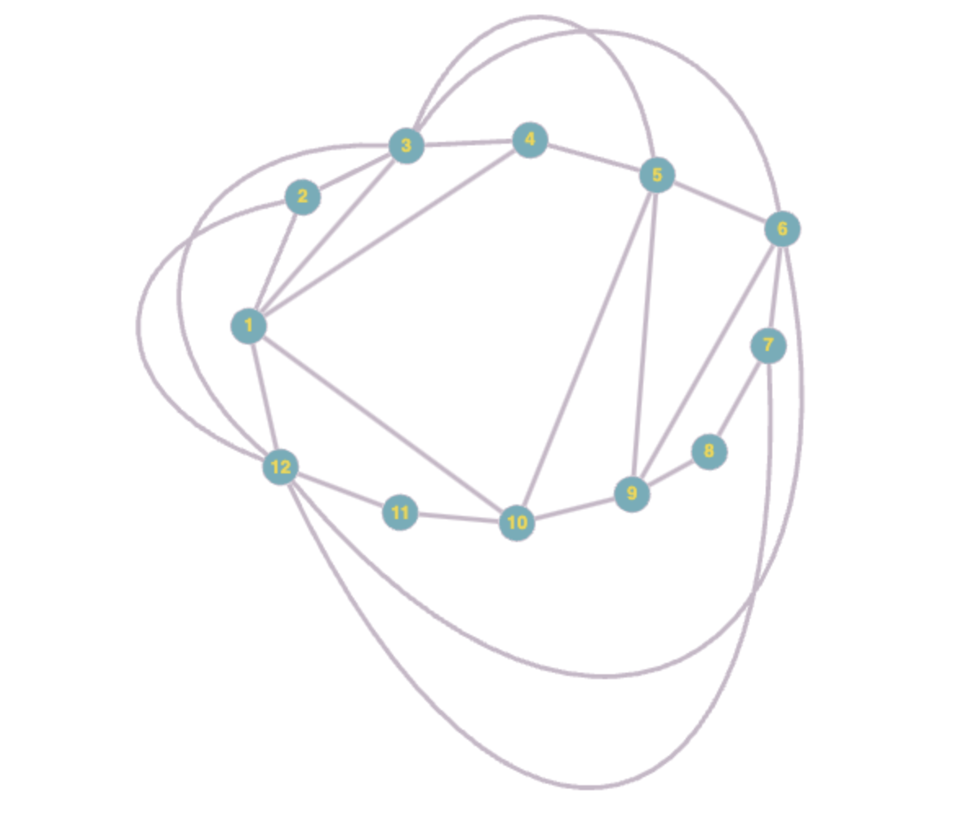

Удаляем из ΨG’ ребра, вошедшие в ψ1, ψ14 и удаляем пустые множества
ψ2={ u6 11}
ψ6={ u3 11,u6 11}
ψ7={ u3 11}
ψ8={u6 11}
ψ10={u2 8}
ψ11={u3 11,u6 11}
ψ12={u3 11}
ψ13={ u6 11}
ψ15={ u2 8}
Удаляем одинаковые множества:
ψ2={ u6 11}
ψ6={ u3 11,u6 11}
ψ7={ u3 11}
ψ8={u6 11}
ψ10={u2 8}

Итог
ψ11={u3 11,u6 11}
ψ12={u3 11}
ψ13={ u6 11}
ψ15={ u2 8}

В суграфе J рёбра, вошедшие в ψ11, проводим внутри гамильтонова цикла, а в ψ15 – вне его.
ψ11={u3 11,u6 11}
ψ15={ u2 8}
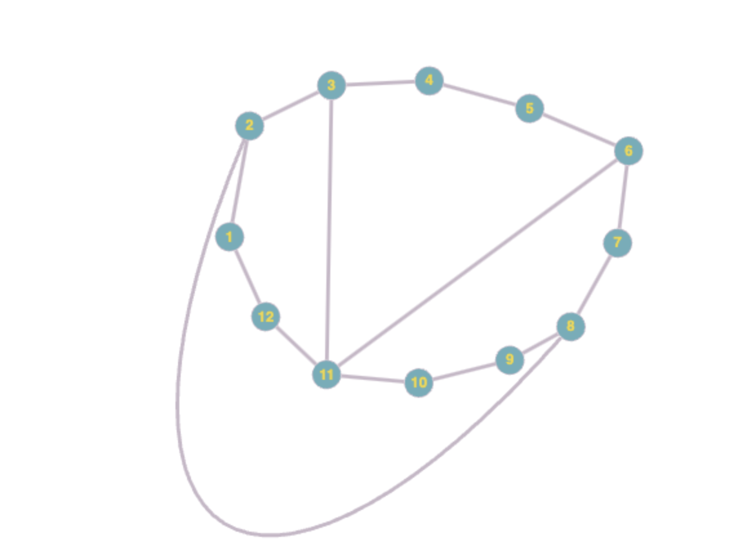

Все рёбра графа реализованы. Толщина графа m = 2.

